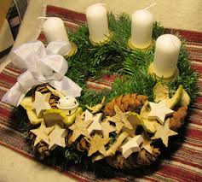
na
Vánoční dílničku
která se bude konat v
sobotu 28.11. 2015
od 13:30 hod. v baráčku na Samšině
Výroba adventních věnců a vánočních ozdob

